# Unit 6D. Grammar (trang 76)

**Tiếng Anh 11 Unit 6D Grammar trang 76 - Friends Global**  
**1 (trang 76 Tiếng Anh 11 Friends Global)**: SPEAKING Read the passage. Would you like to take part in such a field trip? (Đọc đoạn văn. Bạn có muốn tham gia vào một chuyến đi thực tế như vậy?)  
Katie moved to Viet Nam after her mother found a job here. Having spent the first few months fitting to the new school, Katie now has an interesting school life. Last week, she joined her school’s field trip to Con Dao island. It involved releasing sea turtles into the sea. Having listened to careful instructions from the scientists, Katie and her friends received little turtles to care for before they took the turtles to the beach. Katie then learned how to release her little turtles to the sea. Though it was a short one, participating in the trip helped Katie make new friends. She loved having done something to protect the wildlife.  
**Hướng dẫn dịch:**  
Katie chuyển đến Việt Nam sau khi mẹ cô tìm được việc làm ở đây. Trải qua vài tháng đầu tiên làm quen với ngôi trường mới, Katie giờ đây đã có một cuộc sống học đường thú vị. Tuần trước, em đã tham gia chuyến dã ngoại của trường đến đảo Côn Đảo. Nó liên quan đến việc thả rùa biển xuống biển. Lắng nghe sự hướng dẫn tỉ mỉ từ các nhà khoa học, Katie và các bạn đã nhận được những chú rùa nhỏ để chăm sóc trước khi đưa chúng ra bãi biển. Katie sau đó đã học được cách thả những chú rùa nhỏ của mình xuống biển. Dù chỉ là một chuyến đi ngắn nhưng việc tham gia chuyến đi đã giúp Katie có thêm những người bạn mới. Cô ấy thích làm điều gì đó để bảo vệ động vật hoang dã.  
  
**2 (trang 76 Tiếng Anh 11 Friends Global)**: Read the article again. Underline the verbs in the -ing form. (Đọc lại bài viết. Gạch dưới các động từ ở dạng -ing)  
**Đáp án:**  
Katie moved to Viet Nam after her mother found a job here. spent the first few months to the new school, Katie now has an interesting school life. Last week, she joined her school’s field trip to Con Dao island. It involved sea turtles into the sea. listened to careful instructions from the scientists, Katie and her friends received little turtles to care for before they took the turtles to the beach. Katie then learned how to release her little turtles to the sea. Though it was a short one, in the trip helped Katie make new friends. She loved done something to protect the wildlife.  
  
**3 (trang 76 Tiếng Anh 11 Friends Global)**: Read the Learn this! box. Can you find examples of a) rules a and b; b) rules c and d in the article? (Đọc Learn this!. Bạn có thể tìm ví dụ về a) quy tắc a và b; b) quy tắc c, d trong bài?)  
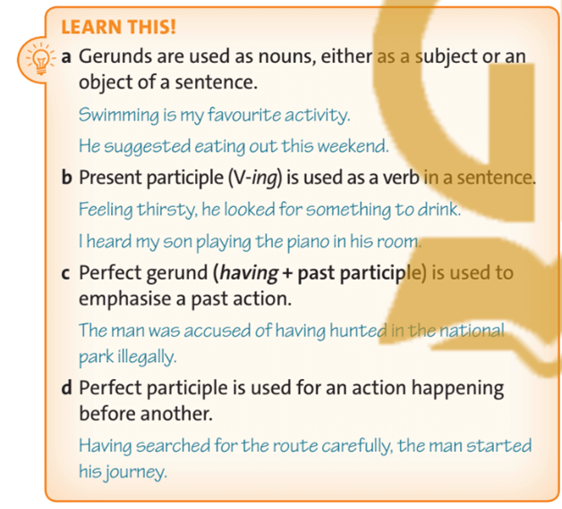  
  
**4 (trang 76 Tiếng Anh 11 Friends Global)**: Choose the correct options to complete the sentences. (Chọn các phương án đúng để hoàn thành câu)  
1. Google is famous for _____ fantastic working conditions for its employees.  
a. providing  
b. to provide  
c. being provided  
2. _____ on time is one of our school requirements.  
a. Being  
b. To be  
c. Having been  
3. _____ at the beautiful works of art for hours, we left the exhibition with satisfaction.  
a. Having looked  
b. Looking  
c. Look  
4. The boy admitted _____ his homework last night.  
a. not to finish  
b. not finished  
c. not finishing  
5. The man had to ask a policeman for help after _____ in the wrong direction for two hours.  
a. drive  
b. having driven  
c. driving  
**Đáp án:**  
  
  
  
  
1. a  
  
  
2. a  
  
  
3. a  
  
  
4. c  
  
  
5. b  
  
  
  
  
**Hướng dẫn dịch:**  
1. Google nổi tiếng vì cung cấp điều kiện làm việc tuyệt vời cho nhân viên của mình.  
2. Đúng giờ là một trong những yêu cầu của trường chúng tôi.  
3. Sau khi ngắm nhìn những tác phẩm nghệ thuật tuyệt đẹp hàng giờ, chúng tôi hài lòng rời khỏi cuộc triển lãm.  
4. Cậu bé thừa nhận tối qua không làm xong bài tập về nhà.  
5. Người đàn ông phải nhờ cảnh sát giúp đỡ sau khi lái xe sai hướng trong hai giờ.  
  
**5 (trang 76 Tiếng Anh 11 Friends Global)**: Complete the sentences with the correct form of the verbs in brackets. (Hoàn thành các câu với dạng đúng của động từ trong ngoặc)  
1. Hotel receptionists must be good at _____________ with others. (communicate)  
2. I decided to buy this Fiat after _____________ to the sales assistant. (listen)  
3. His wife mentioned _____________ some new furniture for the room. (buy)  
4. _____________ in this school has been a fantastic experience. (Study)  
**Đáp án:**  
  
  
  
  
1. communicating  
  
  
2. listening  
  
  
3. buying  
  
  
4. Studying  
  
  
  
  
**Hướng dẫn dịch:**  
1. Nhân viên lễ tân khách sạn phải giỏi giao tiếp với người khác.  
2. Tôi quyết định mua chiếc Fiat này sau khi nghe nhân viên bán hàng nói.  
3. Vợ anh đề cập đến việc mua một số đồ nội thất mới cho căn phòng.  
4. Học tập tại ngôi trường này là một trải nghiệm tuyệt vời.  
  
**6 (trang 76 Tiếng Anh 11 Friends Global)**: Rewrite each pair of sentences as a single sentence, using perfect participle or perfect gerund. (Viết lại mỗi cặp câu thành một câu đơn, sử dụng phân từ hoàn thành hoặc danh động từ hoàn thành)  
1. I met the violin teacher at a music club. I started to have lessons with him once a week.  
2. She has completed the training course. She is more confident about doing the job well.  
3. Our grandparents have lived in the countryside for more than 40 years. They don’t want to leave their hometown.  
4. I arrived at the training session late. I missed the warm up.  
**Đáp án:**  
1. Having met the violin teacher at a music club, I started having lessons with him once a week.  
2. Having completed the training course, she is more confident about doing the job well.  
3. Having lived in the countryside for more than 40 years, our grandparents don’t want to leave their hometown.  
4. Having arrived at the training session late, I missed the warm up.  
**Hướng dẫn dịch:**  
1. Gặp thầy dạy violin ở câu lạc bộ âm nhạc, tôi bắt đầu học với thầy mỗi tuần một lần.  
2. Sau khi hoàn thành khóa đào tạo, cô ấy tự tin hơn và làm tốt công việc.  
3. Sống ở quê hơn 40 năm, ông bà nội không muốn rời quê hương.  
4. Đến buổi tập muộn nên tôi bỏ lỡ phần khởi động.  
  
**7 (trang 76 Tiếng Anh 11 Friends Global)**: SPEAKING Work in pairs. Tell the story of Thomas Edison from the following cues, using gerund and perfect participle where it is possible. (Làm việc theo cặp. Kể câu chuyện về Thomas Edison từ những gợi ý sau, sử dụng danh động từ và phân từ hoàn thành nếu có thể)  
- Born in Ohio, in 1847  
- Move to Michigan with his family at the age of 7 / quit school after 2 months.  
- Learn with his mum at home / love experimenting with electrical and mechanical things  
- Work as a newsboy on a train for some time / accidentally set fire to the floor of a baggage car while doing experiments  
- Spend a lot of time experimenting / get his first patent in 1868  
- Make so many inventions to improve the quality of human life / be his great success  
- Die in 1931  
**Gợi ý:**  
Born in Ohio in 1847, Thomas Edison moved to Michigan with his family at the age of 7, quitting school after two months. He learned with his mum at home, loving experimenting with electrical and mechanical things. Working as a newsboy on a train for some time, he accidentally set fire to the floor of a baggage car while doing experiments. Spending a lot of time experimenting, he got his first patent in 1868. Making so many inventions to improve the quality of human life was his great success. Thomas Edison died in 1931.  
**Hướng dẫn dịch:**  
Sinh ra ở Ohio năm 1847, Thomas Edison chuyển đến Michigan cùng gia đình năm 7 tuổi, bỏ học sau hai tháng. Anh ấy học với mẹ ở nhà, thích thử nghiệm những thứ về điện và cơ khí. Làm việc như một cậu bé bán báo trên tàu một thời gian, anh ấy đã vô tình làm cháy sàn toa hành lý khi đang làm thí nghiệm. Dành nhiều thời gian thử nghiệm, ông đã nhận được bằng sáng chế đầu tiên vào năm 1868. Đưa ra được nhiều phát minh như vậy để nâng cao chất lượng cuộc sống con người là thành công lớn của ông. Thomas Edison qua đời năm 1931.  
**Xem thêm lời giải bài tập Tiếng Anh lớp 11 sách Friends Global hay khác:**  
**Unit 6A. Vocabulary (trang 72, 73)**  
**Unit 6B. Grammar (trang 74)**  
**Unit 6C. Listening (trang 75)**  
**Unit 6E. Word Skills (trang 77)**  
**Unit 6F. Reading (trang 78, 79)**  
**Unit 6G. Speaking (trang 80)**  
**Unit 6H. Writing (trang 81)**  
**Unit 6I. Culture (trang 82)**  
**Review Unit 6 (trang 83)**  
**Xem thêm lời giải bài tập Tiếng Anh lớp 11 sách Friends Global hay khác:**  
Unit 2: Leisure time  
Unit 3: Sustainable health  
Unit 4: Home  
Unit 5: Technology  
Unit 7: Artists